Обучение правописанию парных звонких и глухих
согласных

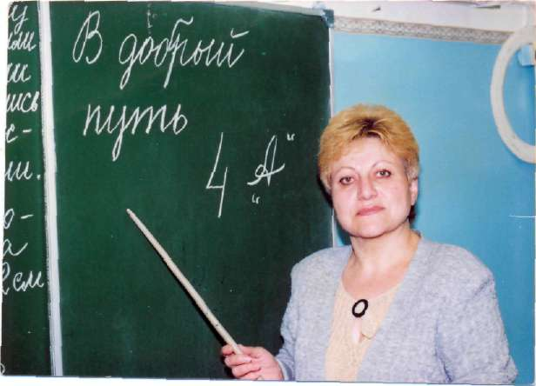

Учитель начальных
классов
МБОУ СОШ №19
Смелякова Т.Л.

Воронеж
Обучение правописанию парных звонких и глухих согласных
Обучение правописанию парных звонких и глухих согласных представляет определенные трудности в начальной школе.
Много работая над этой проблемой, тем не менее, трудно добиться хороших результатов.
В своей практике мне приходилось прибегать к разным способам, чтобы добиться положительных результатов: насыщала урок трудными заданиями, или искусственно упрощала задания.
Перед учениками второго класса открывается новая страница -орфографическая. В процессе всех предшествующих занятий учащиеся усвоили общее правило: буквой обозначается звук, который слышим в речи. И хотя учитель указывает на частые несоответствия звука букве, специальным объектом изучения для учеников эти несоответствия не становились.
Работая по теме учащиеся учатся производить более дифференцированный звуко - буквенный анализ, находить орфограммы, подлежащие проверке, соотносить их с опорными написаниями и писать в соответствии с этими проверками.
В работе над темой в начальной школе используются упражнения направленные на формирование умения распознавать звонкие и глухие согласные. Эти упражнения носят повторительно - обобщающий характер, поскольку основная работа в названном направлении велась в период обучения грамоте. Второклассникам уже необходимо понять, почему согласные являются парными по звонкости - глухости.
Учителя обычно больше времени уделяют акустической стороне звука (закрыть уши ладонями и «услышать» звонкость - глухость парных согласных). Меньше уделяется внимание физиологическому аспекту. Принято считать его трудным, хотя в детском саду дети знакомятся с активными органами речи - языком и губами, а в подготовительной группе

учатся связывать артикуляцию изолированных звуков с положением этих органов.
Поэтому уже в период обучения грамоте дети наблюдают за местом образования шума: звуки «могут жить» на губах ([б]-[п], [б]-[п]) между губами и зубами ([в]-[ф], [в]-[ф]), на кончике языка ([д]-[т],[д]-[т],[з]-[с], [з]-[с], [ж]-[ш]) у корня языка ([г]-[к],[г]-[к]).
Во втором классе остается только сделать вывод, что согласные образуют пары, так как являются близкими соседями по месту образования.
Помимо сходства звуков, дети должны уяснить и различие этих согласных.
Дети легко понимают эти различия при выполнении упражнений.
- Положите руку на горло, произнесите [ж]. Чувствуете дрожание? Это голос.
Из чего состоит согласный [ж]? (из голоса и шума) Теперь произнесите [ж]
шепотом. Если говорим шепотом, голос не участвует. Проверьте, положите
ладонь на горло. Что слышно, когда шепчем [ж]? остается шум.
- Какой звук состоит только из шума?
- Глухой согласный.
- Какой согласный состоит из голоса и шума?
- Звонкий согласный.
- Чем различаются звонкие и глухие согласные?
- Наличием или отсутствием голоса.
Запоминанию пар согласных способствует не только известная с первого класса «лента букв», но и игра - путешествие на улицу парных согласных.
- На этой улице в каждом домике живут парные согласные, город называется
«Буквоград».
Таким образом, к началу изучения согласных во втором классе все ученики хорошо усваивают пары звонких и глухих, понимают сходство и различие.
Не менее важно формировать умение находить в слове согласный, который нужно проверять. В русском языке определены три слабые позиции для парных согласных: на конце слова (зуб, укроп), перед глухим согласным (шапка, шубка), перед звонким согласным (просьба, резьба).
Во втором классе дети запоминают только одну слабую позицию для парных согласных - на конце слова. Дети делают вывод, что на конце слов может звучать только глухой согласный.
Мало знать слабую позицию для парных согласных. Дети сами должны находить парные согласные в слабой позиции. На первых уроках можно давать задания выбирать из ряда слов только те, написание которых нужно проверять. Дети очень любят, когда им предлагают списывание и диктанты с заданием пропустить буквы, написание которых нужно проверять.
Этот вид работы формирует самоконтроль, что, в конечном счете лежит в основе орфографической зоркости.
Еще одна группа упражнений направлена на отработку умения обосновывать выбор проверочного слова. Проверочное слово должно быть близким по значению, после согласного должна идти гласная. Не все ученики одновременно усваивают правила, в классе немало детей с фонематической глухотой (так называемые логопедические).Учитель помогает им в процессе игровой ситуации. Однако, эта помощь должна быть по возможности скрытой от других учеников, чтобы у всех - и у слабых, и у сильных -создавалось впечатление равноценности их участия.
Эти упражнения интересны детям, и они с ними успешно справляются. Такая работа по обучению правописанию парных звонких и глухих согласных обеспечивает постепенность формирования знаний и умений по теме, облегчает усвоение отвлеченных фонетических и орфографических понятий, способствует развитию орфографической зоркости, активизирует умственную деятельность учеников, развивает их речь.

2012г.

